Lampiran I. Hasil Determinasi Tanaman

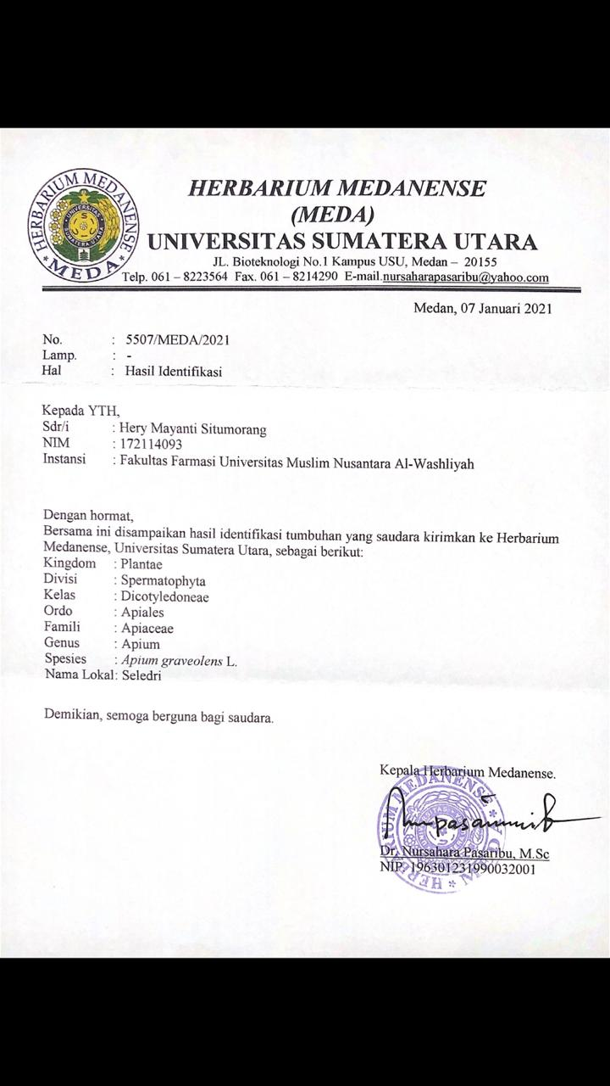

Lampiran 2. Bagan Alir Penelitian
Daun Seledri Segar
Dicuci bersih,ditiriskan, disortir.
100 gr daun seledri bersih dipanaskan sampai mendidih.
1. Pemeriksaan Alkaloida
2. Pemeriksaan Flavonoida
3. Pemeriksaan Tanin
4. Pemeriksaan Saponin

Metode penyarian
Rebusan
Infus
100 gr daun seledri dipanaskan selam 15 menit dengan suhu 90°.
Sari
5 gr daun seledri bersih di juicer lalu diambil sarinya.
Daun Seledri
Skrining fitokimia
Hasil
Uji Aktivitas Antibakteri
( Zona Hambat )
Hasil

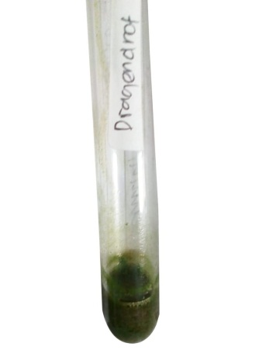
Lampiran 3. Identifikasi Metabolit Sekunder Simplisia daun Seledri

Identifikasi alkaloid dengan Identifikasi alkaloid dengan
pereaksi Dragendrof pereaksi Bouchardat

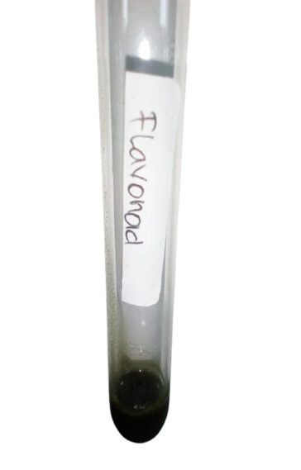
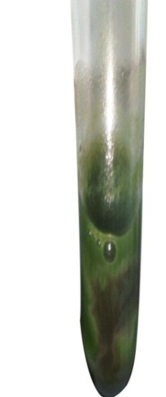
Identifikasi Flavonoid Identifikasi Saponin Identifikasi Tanin

Lampiran 4. Hasil Uji Antibakteri Sari, Infusa dan Rebusan daun Seledri terhadap
Pertumbuhan Streptococcus mutans
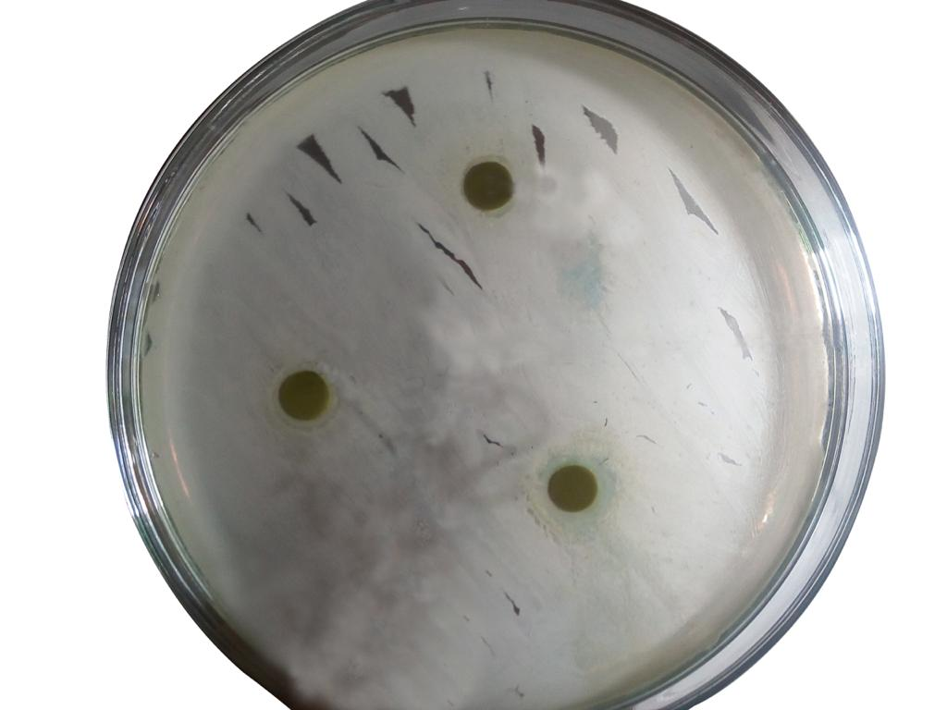
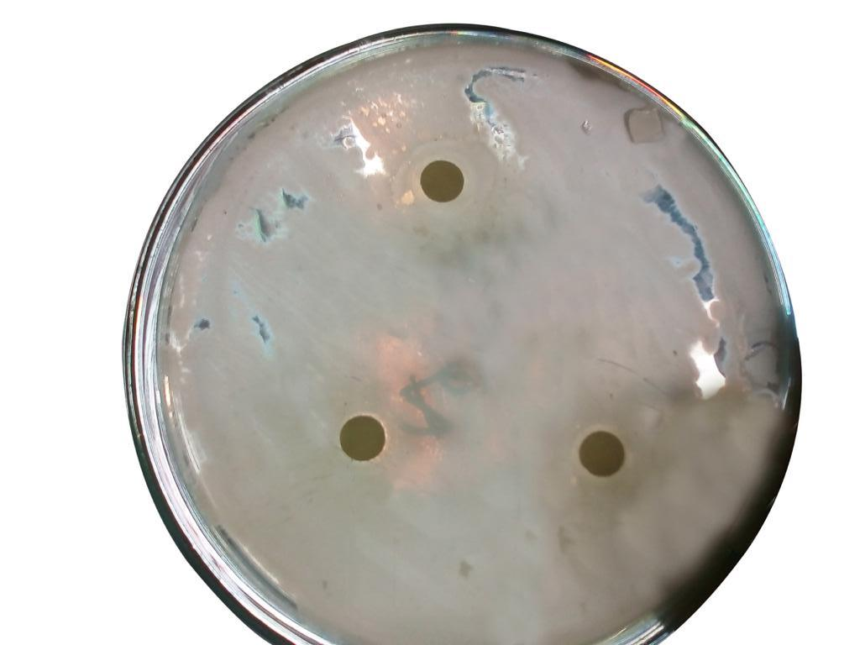
Hasil uji antibakteri pada metode sari dengan pengulangan tiga kali dalam satu cawan petri

Hasil uji antibakteri pada metode rebusan dengan pengulangan tiga kali dalam satu cawan petri

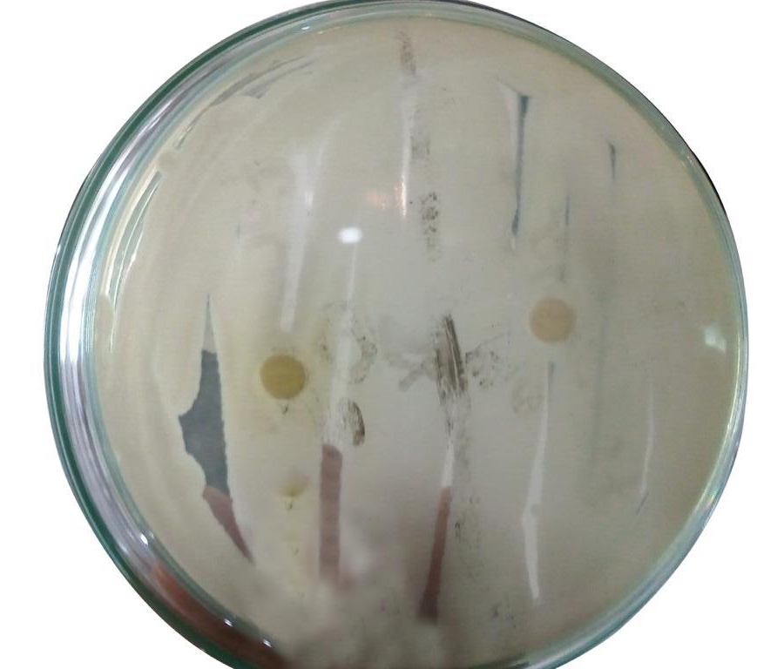
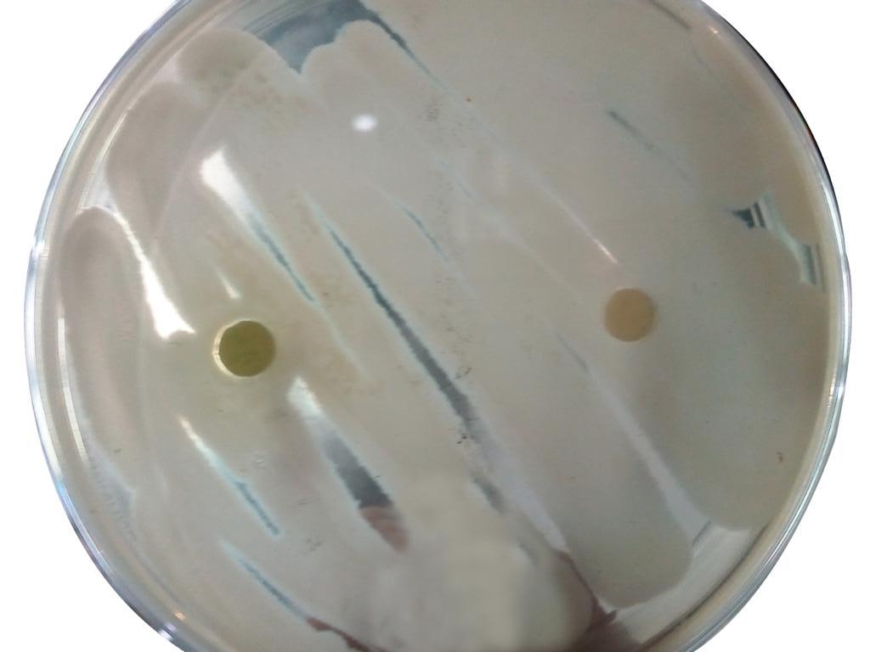
Hasil uji antibakteri pada metode infusa dengan pengulangan yang pertama
Hasil uji antibakteri pada metode infusa dengan pengulangan yang kedua

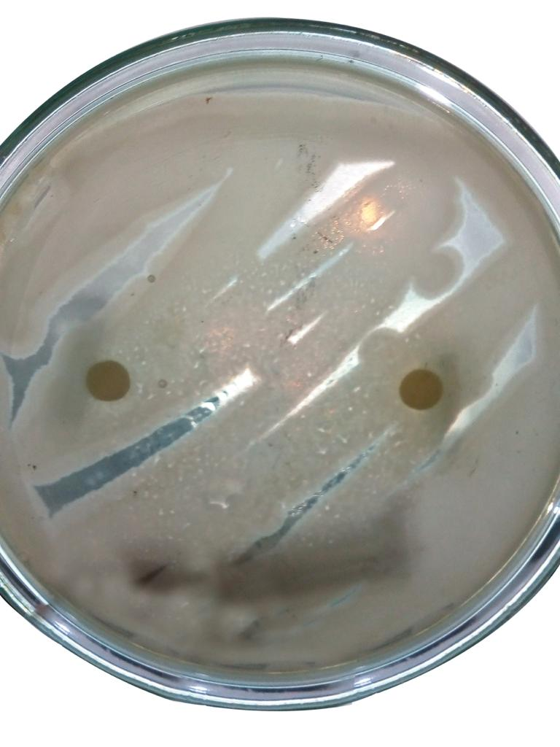
Hasil uji antibakteri pada metode infusa dengan pengulangan yang ketiga

